安保法案、可決を強行 与党単独、野党は抵抗
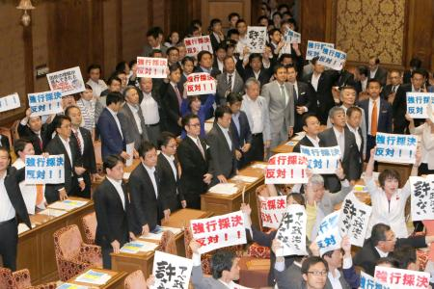
衆院平和安全法制特別委で野党議員が抗議する中、安全保障関連法案の採決で起立する与党議員＝１５日午後０時２５分
集団的自衛権行使の解禁を柱とする安全保障関連法案は１５日午後、衆院平和安全法制特別委員会で自民、公明両党の賛成により可決された。審議継続を強く求めた民主党など野党は採決阻止を試みて抵抗し、与党が単独で強行した。安倍晋三首相は採決に先立つ締めくくり質疑で「国民に十分な理解を得られていない」と認め「理解が進むよう努力を重ねていきたい」と強調した。与党は１６日にも衆院本会議で可決・衆院通過させ、参院審議を経て今国会中に成立させる構えだ。
野党議員が採決反対を訴えるプラカードを掲げ、怒号が飛び交う中で、与党は採決に踏み切った。
2015/07/15 12:48 【共同通信】

